EJERCICIOS. PRACTICA CON MAILCHIMP
08-Abril-2026

En este ejercicio, se pide al alumno/alumna que abra MAILCHIMP y se informe de su funcionamiento y principales funcionalidades.

https://mailchimp.com/es

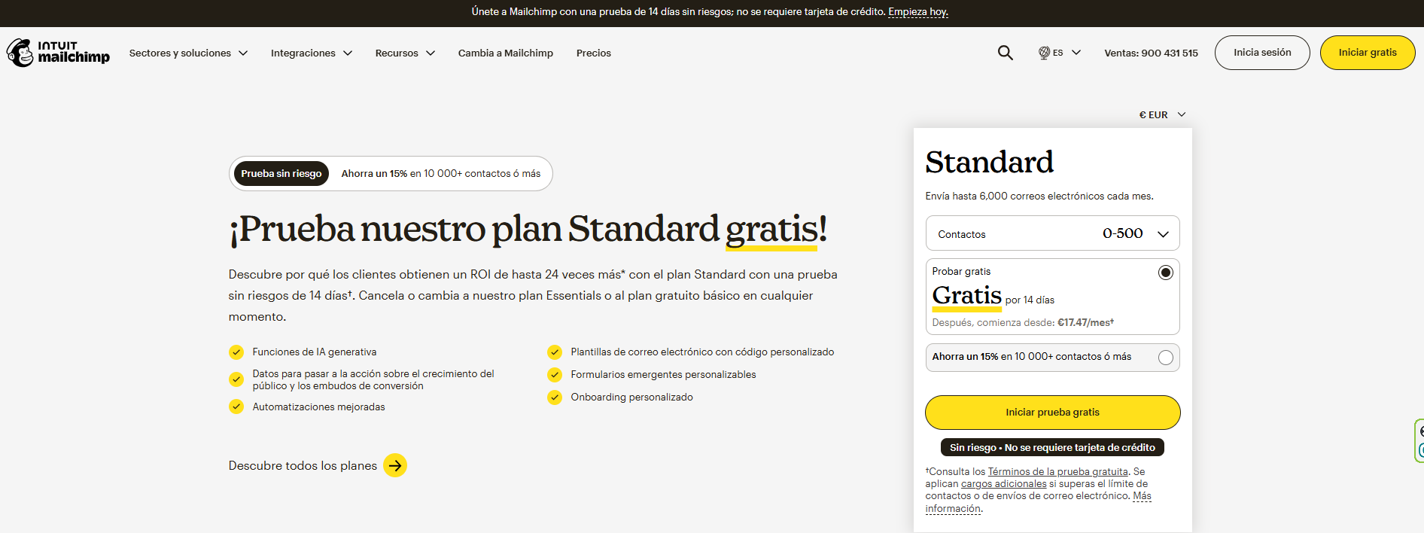

Propuesta: Se propone a los alumnos naveguen por esta web y se informen

Empezamos prueba gratis…

